KATA PENGANTAR
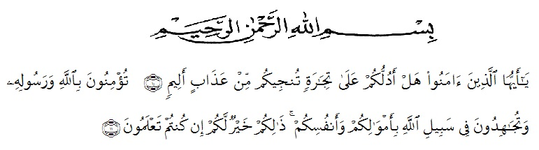

Artinya :
Hai orang-orang yang beriman, sukakah kamu Aku tunjukkan suatu perniagaan yang dapat menyelamatkan kamu dari azab yang pedih? (Ash-Shaff: 10) (Yaitu) kamu beriman kepada Allah dan Rasul-Nya dan berjihad di jalan Allah dengan harta dan jiwamu. Itulah yang lebih baik bagimu jika kamu mengetahuinya. (Ash-Shaff: 11)
Puji syukur penulis ucapkan kehadirat Tuhan Yang Maha Esa karena berkat rahmat dan hidayah-Nya penulis dapat menyelesaikan penyusunan proposal ini dengan judul “Pengaruh Model Blended Learning Dengan Bantuan Blog Terhadap Hasil Belajar Fisika Siswa SMA” Shalawat berangkaikan salam kepada Nabi besar Muhammad SAW yang telah membawa umatnya dari zaman kebodohan sampai zaman yang penuh ilmu pengetahuan seperti sekarang ini. Penyusunan proposal penelitian ini adalah untuk memenuhi salah satu persyaratan kelulusan di Universitas Muslim Nusantara Al-Washliyah Medan Fakultas Keguruan dan Ilmu Pendidikan. Penyusunan proposal ini dapat terlaksana dengan baik berkat dukungan dari banyak pihak. Untuk itu, pada kesempatan ini peneliti ingin mengucapkan banyak terima kasih kepada :
- Bapak Dr. KRT. Hardi Mulyono K Surbakti selaku Rektor Universitas Muslim Nusantara Al-Washliyah Medan.
- Bapak Drs. Samsul Bahri, M.Si. selaku Dekan FKIP Universitas Muslim Nusantara Al-Washliyah Medan.
- Bapak Dr. Dedy Juliandri Panjaitan, M.Si. selaku Ketua Program Studi Pendidikan Fisika Universitas Muslim Nusantara Al-Washliyah Medan.
- Ibu Lia Afriyanti Nst, S.Pd, M.Pd selaku Dosen Pembimbing yang telah memberikan waktu bimbingan dan arahan dalam penyusunan proposal ini.
- Kepada kedua orang tua, Ayah dan Ibu serta Abang ,Kakak dan adik saya yang senantiasa banyak memberi dukungan baik moral maupun material.
- Kepada calon suami saya, Hafri Hariyanoto yang senantiasa mendukung dan mensuport saya.
- Seluruh Dosen Jurusan Pendidikan Fisika Universitas Muslim Nusantara Al-Washliyah Medan yang telah memberikan ilmunya kepada penulis.
- Seluruh Rekan-rekan mahasiswa Pendidikan Fisika Stambuk 2017 khususnya kelas A Reguler.
Penulis menyadari masih banyak kekurangan dalam penelitian ini, untuk itu kritik dan saran sangat penulis harapkan. Semoga karya ini dapat bermanfaat untuk kita semua dan semoga segala bantuan, bimbingan dan motivasi tergantikan dengan balasan pahala dari Allah SWT. Aamiin.
Medan, Juni 2021
Penulis

Sri Robbayana
171124005

